Anna Kordecka (1897 – 1974) – urodzona w Świdwiborku koło Myszyńca. Należy do najwszechstronniej uzdolnionych twórczyń ludowych na Kurpiowszczyźnie. Była nie tylko świetną wycinankarką, ale również najwybitniejszą kurpiowską tkaczką i hafciarką. Nauczycielka wielu pokoleń i działaczka na rzecz zachowania kultury ludowej. Jedna z założycielek Spółdzielni Wytwórców Tkactwa Ludowego „Kurpianka”
w Myszyńcu a także Spółdzielni w „Kurpianka” w Kadzidle. Współorganizatorka konkursów sztuki ludowej. Jej prace
w 1959 r., jako pierwszej artystki kurpiowskiej, były prezentowane na łamach czasopisma „Polska Sztuka Ludowa”.
Za swą działalność społeczną w zachowaniu dorobku kulturowego została odznaczona Złotym Krzyżem Zasługi.
Dzięki swojej wybitnej działalności znalazła się w gronie twórców, których prace posiadają godne miejsce w muzeach
– skarbnicach sztuki i historii.



Plac Wolności 58
07-430 Myszyniec
Tel: 29 772 13 63
www.rckkmyszyniec.pl
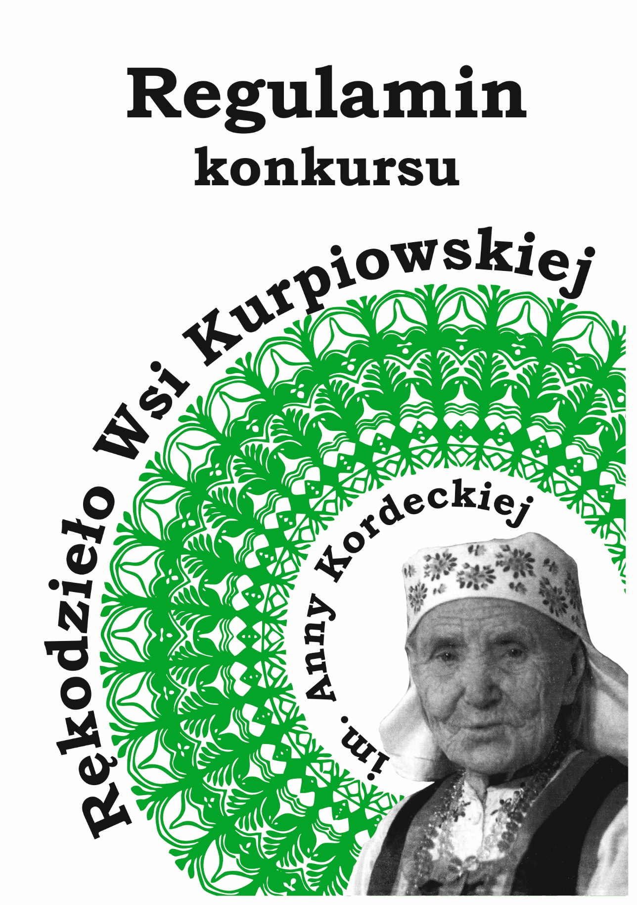

Towarzystwo Przyjaciół Myszyńca oraz
Regionalne Centrum Kultury Kurpiowskiej
im. ks. Władysława Skierkowskiego w Myszyńcu
w ramach ”46. Miodobrania Kurpiowskiego”
ogłaszają
konkurs twórczości ludowej
„RĘKODZIEŁO WSI KURPIOWSKIEJ”
im. Anny Kordeckiej
Konkurs skierowany jest do zrzeszonych
i niezrzeszonych twórców ludowych z terenu Kurpiowszczyzny.
Celem konkursu jest podtrzymywanie oraz popularyzacja tradycyjnych form kurpiowskiej sztuki ludowej.

Regulamin
- Konkurs obejmuje następujące dziedziny:
- wycinanka – podpisana, oprawiona w folię lub koszulkę, rozmiar A3-A4,
- plecionkarstwo,
- bursztyniarstwo,
- ciasto obrzędowe,
- kierce,
- kwiaty (bibułkarstwo obrzędowe),
- garncarstwo,
- rzeźba,
- tkactwo,
- haft,
- koronka,
- „z tradycją w nowoczesność” – twórczość plastyczna inspirowana kurpiowską sztuką ludową.
- W każdej kategorii konkursowej uczestnik może złożyć tylko jedną pracę.
- Laureaci, którzy w roku ubiegłym zdobyli I miejsce w poszczególnych kategoriach, przez okres dwóch lat nie mogą brać udziału w konkursie w danej kategorii.
- Praca powinna zawierać notę z informacją:
- imię i nazwisko;
- adres;
- telefon, adres e – mail;
- opis pracy powinien być trwale przymocowany do składanej pracy,
- prace nieopisane nie będą oceniane!
- Prace należy dostarczyć do RCKK w Myszyńcu do dnia
31 lipca 2023 r. do godz.15:00
- Prace złożone po wyznaczonym terminie, nie będą oceniane!
- Oceny prac i podziału nagród dokona komisja powołana przez Organizatorów.
- Prace oceniane będą bez kategorii wiekowych.
- Wzornictwo i technika wykonania powinna być zgodna z tradycyjnymi wzorami występującymi na Kurpiach.
- Na konkurs przyjmowane będą prace nowe, wykonane na ten konkurs. Prace złożone w poprzednich edycjach konkursu będą odrzucone!
Sprawy nie ujęte w regulaminie rozstrzygają Organizatorzy.
Prace zgłoszone w konkursie „Rękodzieło Wsi Kurpiowskiej” im. Anny Kordeckiej będą umieszczone w publikacji pokonkursowej oraz wyeksponowane na wystawie
w Multimedialnym Muzeum w Dzwonnicy w Myszyńcu.

Odbiór prac konkursowych po 2 października 2023 r.

Prace nieodebrane do 10.10.2023 r.
przechodzą na własność RCKK.

